التجربة الثانية : تأثير المطر الحمضي في إنبات البذور.

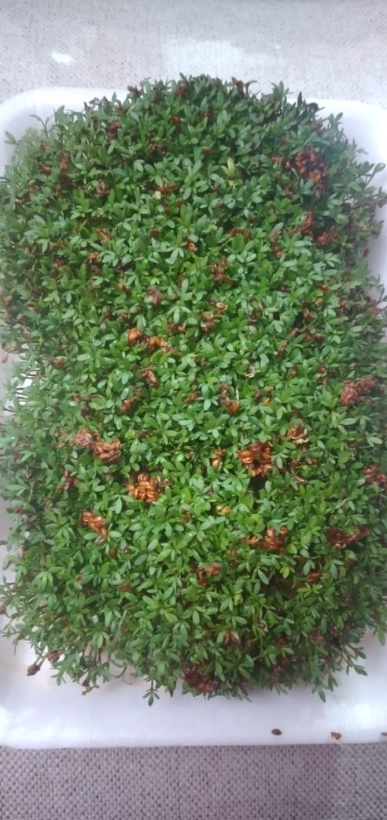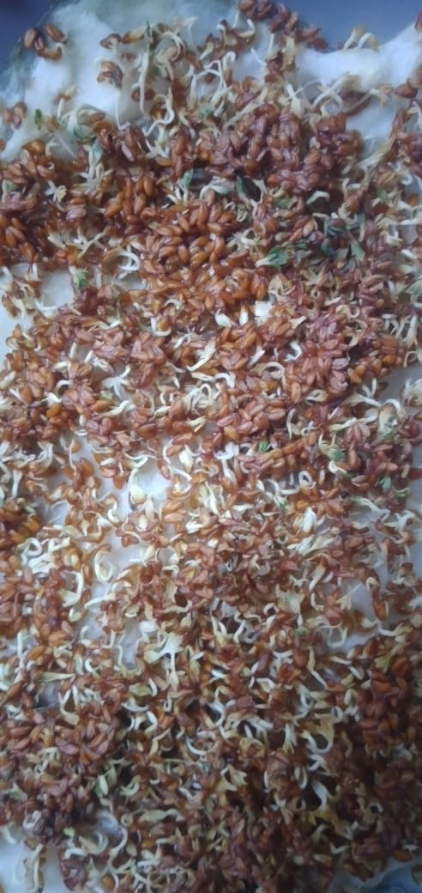

الصورة الاولى تبين بذور نبات الرشاد حيث تم سقيها بالماء النقي لمدة اسبوعين اما الصورة الثانية فهي لنفس البذور ولكن تم سقيها بالماء والخل لمدة اسبوعين.

نستنتج مما سبق ان الامطار الحمضية تعيق وتؤثر في نمو النباتات.